数字化校园存储系统
规划建议

应用数据的特点和需求
信息资源是数据枢纽中心建设中最具活力的组成要素，没有资源，网上的应用和服务就无法开展，教学和管理的现代化就是纸上谈兵。基于校园网的信息资源主要有三类：管理信息资源、教学信息资源和图书文献信息资源。
高校新区数据枢纽中心的主要应用平台有如下几个:
1．统一信息门户,电子政务平台
2．公共教育信息平台
3．公众网络教育平台
以上用户业务环境中已有若干台应用服务器，核心应用为数据库，现有需要存储的数据容量预估约40TB的应用数据。
4. 校园一卡通应用
“一卡通”认证、结算平台产生的数据类型，主要是所有使用“一卡通”的人员信息和交易数据，都是小数据块文件，实时性和安全性的要求非常高。数据容量约10TB。

存储数据的特点和需求
每个应用平台都有各自特点的数据存储需求，因此存储系统的建立也将紧密结合应用系统的数据来展开。
- 统一信息门户及电子政务平台产生的数据类型，主要是日常的OA数据，容量不大。
- 公共教育信息平台产生的数据类型，主要是数字图书馆和数字博物馆等教育数据资源，容量非常大，有一定的性能和安全性的要求。
- 公众网络教育平台产生的数据类型，主要是多媒体教学和课件资源，有一定的容量和性能的要求。
- “一卡通”认证、结算平台产生的数据类型，主要是所有使用“一卡通”的人员信息和交易数据，都是小数据块文件，实时性和安全性的要求非常高。
其中电子政务和“一卡通”认证、结算的应用数据实时性强，所以存储在分级存储架构的一级在线存储部分，又因为两种应用的无关性和高可用性所以独立于两个物理空间存储较为理想。公共教育信息和公众网络教育两个平台的应用数据属于海量存储，大部分数据内容的实时性不高，所以存储在二级在线存储部分。

方案架构
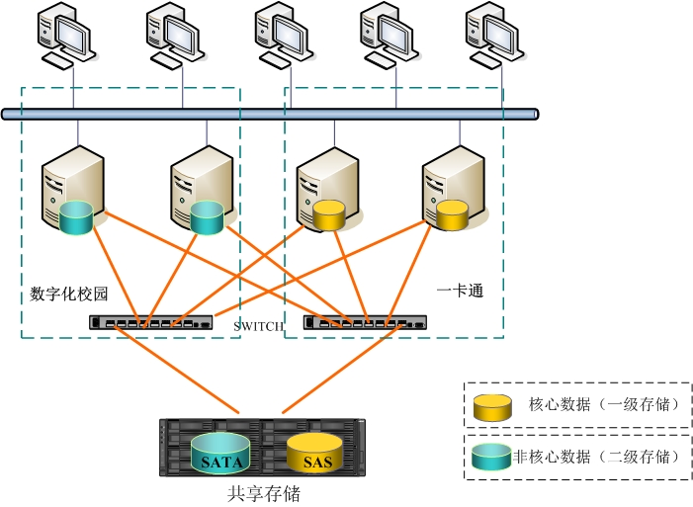

方案规划论述
建议通过FC冗余链路搭建SAN存储架构，对应用数据以及数据库进行集中管理。采用多路径冗余存储架构，可以在满足数据容量不断增长的情况下，增强数据存储与应用的安全性，避免硬件的单点故障，保证数据访问的连续性。
此次存储系统总共需新增加容量约50TB，其中关键核心应用数据共10TB的SAS容量、非核心数据共40TB的SATA容量。可以利用SAS和SATA的混插技术实现数据的分级存储，在性能提高的同时大幅度的降低成本。应用存储设备采用最新的主流8Gb光纤通道内部SAS交换体系存储系统磁盘阵列，冗余控制器，以保证存储数据的性能和安全，同时还配置有1Gb iSCSI接口，备份存储的数据可以方便地利用IP远程复制技术备份到异地保存，提高了数据的安全性。
统一集中存储所有的应用数据到存储设备中，根据数字校园和一卡通两种不同应用划分相应的存储空间，数字校园和“一卡通”认证、结算的应用数据实时性强，容量不算很大，存储在分级存储架构的一级存储部分（SAS）；数据备份应用容量较大，实时性一般，存储在二级存储部分（SATA），这样既有效使用资源的同时增强了应用性能，8Gb高速传输带宽，充分满足各种高性能存储需求，将来还可以根据应用数据的增长，进行大容量空间的无缝平滑的扩充，为将来数字化校园建设新增应用打下良好的支撑基础。
另外利用存储系统自带的快照、复制技术，结合4个1Gb iSCSI端口可以进行本地和异地的数据的自动备份，极大地提高数据安全性。

配置报价
6800i
项次 | 料号 | 名称/规格 | 产品描述 | 数量 | 单价 | 总价
1 |  | HSR-HPU | 高级电源管理模块 | 1 | ¥0.00 | ¥0.00
2 |  | NexStor 6800FR | 12盘位 4GB缓存，4个8G光纤通道主机接口，4个1Gb iSCSI主机接口。超级电容断电保护、Flash闪存备份功能 | 1 | ¥245,600.00 | ¥245,600.00
3 |  | NSR-FBE | 闪存备份模块 | 1 | ¥0.00 | ¥0.00
4 |  | HDD-S450GB | 一级存储：450G SAS2.0 点对点高速硬盘 | 10 | ¥6,150.00 | ¥61,500.00
5 |  | NSR-RRC | 远程复制模块 | 1 | ¥0.00 | ¥0.00
6 |  | NSR-SNP | 快照模块 | 1 | ¥0.00 | ¥0.00
7 |  | NSR-VCU | 卷拷贝 | 1 | ¥0.00 | ¥0.00
合 计: |  |  |  |  |  | ¥307,100.00

